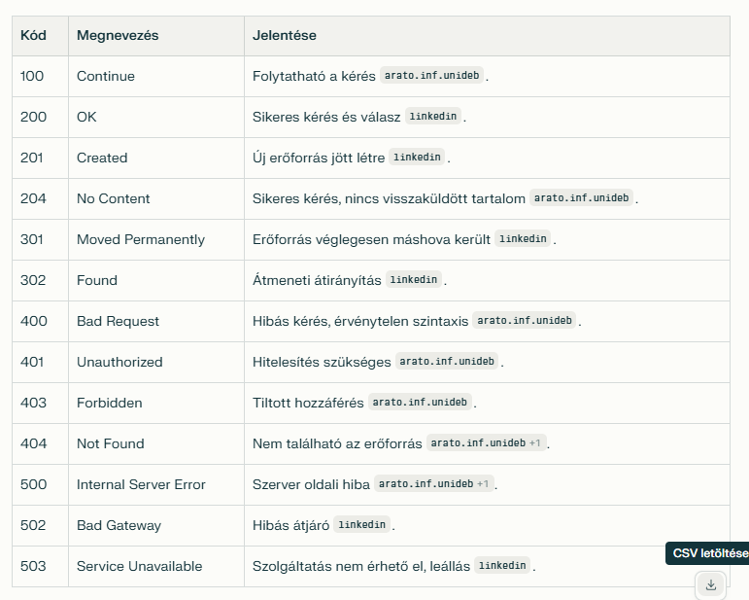
Backend

Prisma v6:
npm init -y
npm install -D prisma@6
npx prisma init --datasource-provider mysql --output ../generated/prisma
delete prisma.config.ts
schema provider -> prisma-client-js
server.js:
import express from 'express';
import { PrismaClient } from './generated/prisma/client.js'; //FONTOS HOGY A GENERATEDBŐL
import cors from "cors";
const app = express();
const port = 3000;
const prisma = new PrismaClient();
app.use(cors());
app.use(express.json());
app.listen(port, () => {
console.log(`App is listening on port ${port}`)
})

Commands:
npx prisma db pull
npx prisma generate
npx prisma migrate dev
npm i express
npm i cors
npm i nodemon
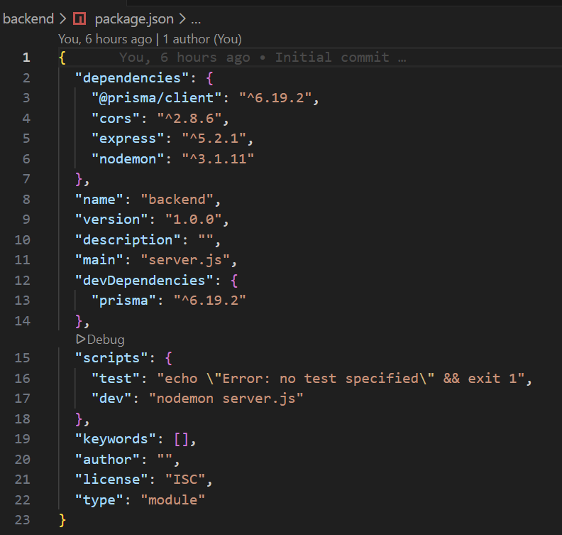

package.json
(scripts: )
”dev”: ”nodemon server.js”
”type”: ”module”

Create: POST
app.post("/api/hallgato", async (req, res) => {
const { *whatever is needed * } = req.body;
try {
const newHallgato = await prisma.hallgato.create({
data: { *whatever is needed * },
});
res.json(newHallgato);
} catch (error) {
res.status(500).json({ error: "Internal Server Error" });
}
});

Read: GET
app.get("/api/hallgato", async (req, res) => {
const hallgatok = await prisma.hallgato.findMany({
include: { //masik table adatainak megejelenitesehez kell//
egyetem: true,
},
});
res.json(hallgatok);});

Update: PUT
app.put("/api/hallgato/:id", async (req, res) => {
const { id } = req.params;
try {
const updatedHallgato = await prisma.hallgato.update({
where: { id: parseInt(id) //enélkül stringnek érzékeli//},
data: req.body,
});
res.json(updatedHallgato);
} catch (error) {
res.status(500).json({ error: "Internal Server Error" });
console.error(error);
}
});

Delete: DELETE
app.delete("/api/hallgato/:id", async (req, res) => {
const { id } = req.params;
try {
await prisma.hallgato.delete({
where: { id: parseInt(id) },
});
res.json({ message: "Hallgato deleted successfully" });
} catch (error) {
res.status(500).json({ error: "Internal Server Error" });
}
});

Táblák összekötésé:

model Hallgato{
id Int @id @default(autoincrement())
nev String
username String @unique
current_felev Int
credit Int
expected_graduation Int
egyetem_id Int
created_at DateTime @default(now())
updated_at DateTime @updatedAt
egyetem Egyetem @relation(fields: [egyetem_id], references: [id])
}

model Egyetem{
id Int @id @default(autoincrement())
nev String
hallgato Hallgato[]
}

Frontend

App.jsx
import { useEffect, useState } from 'react'
import *Card* from ‘../components/*Card*’
function App() {
const [hallgato, setHallgato] = useState([]);

useEffect(() =>{
getData();
}, []);

const getData = async () =>{
try {
const response = await fetch("http://localhost/api/hallgato");
const data = await response.json();
setHallgato(data);
} catch (error) {
console.error("Error fetching data:", error)
}
}
return (
<>
<h1>Hallgatók listája:</h1>

<div>
{hallgato.length > 0 ?(
hallgato.map((hallgatoItem) => (
<HallgatoCards key={hallgatoItem.id} data={hallgatoItem}/>
))
): (<p>Nincsenek hallgatók</p>)}
</div>

</>
)
}

*Card*.jsx
const *Card* ( {data} ) =>{
return(
<div className="flex justify-center flex-column">
<div className="bg-blue-950 mt-5 min-h-20 w-1/4 flex justify-center items-center rounded-2xl border border-amber-500">
{data.nev} - {data.username} <br /> cloudy:{" "}
{data.isCloudy ? "yes" : "no"} - foggy: {data.isFoggy ? "yes" : "no"}
</div>
</div>
);
};

C KERÍTÉS (c#)

Konzolos

Program.cs
namespace AutoVerseny
{
internal class Program
{
static void Main(string[] args)
{
List<Versenyzo> versenyzok = Versenyzo.LoadFromFile("versenyzok.csv");

Console.WriteLine("1. feladat: A listában szereplő versenyzők száma:"+ versenyzok.Count() + " fő");

var ferrari = versenyzok.GroupBy(w => w.Csapat == "Ferrari").Select(s => new
{
Count = s.Count(),
});
if(ferrari.Count() > 0)
{
Console.WriteLine($"2. feladat: Ferrari csapat versenyzői: {ferrari.Count()}");
}
else { Console.WriteLine("2. feladat: Ferrari csapat versenyzői: 0 fő"); }

Console.WriteLine("3. feladat: 200 pont feletti versenyzők:");
var morethan200 = versenyzok.Where(m => m.Pontszam > 200).Select(s => new
{
nev = s.Nev,
pont = s.Pontszam
});
foreach(var bigPont in morethan200)
{
Console.WriteLine($"\t {bigPont.nev} -{bigPont.pont}");
}

var avgEletkor = versenyzok.Average(a => a.Eletkor);
Console.WriteLine($"4. feladat: Átlagéletkor: {avgEletkor:f2}");

var legtobbPont = versenyzok.OrderByDescending(p => p.Pontszam).First();
Console.WriteLine($"5. feladat: A legtöbb pontot szerezte: {legtobbPont.Nev} ({legtobbPont.Csapat})");

var legidosebb = versenyzok.OrderByDescending(p => p.Eletkor).First();
Console.WriteLine($"6. feladat: A legidősebb versenyző: {legidosebb.Nev} ({legidosebb.Eletkor})");

var osszes = versenyzok.Count();

float fiatalabb30 = versenyzok.Where(y => y.Eletkor < 30).Count();
float idosebb30 = versenyzok.Where(x => x.Eletkor > 30).Count();

Console.WriteLine($"7. feladat: Korcsoportok aránya: \n 30 év alatti: {(fiatalabb30 / osszes):p} \n 30 év feletti: {idosebb30 / osszes:p}");
}
}
}

Class-versenyzok:
namespace AutoVerseny
{
public class Versenyzo
{
public int Id { get; set; }
public string Nev { get; set; }
public string Csapat { get; set; }
public int Eletkor { get; set; }
public int Pontszam { get; set; }

public Versenyzo(string sor)
{
string[] adatok = sor.Split('-');
try
{
Id = int.Parse(adatok[0]);
Nev = adatok[1];
Csapat = adatok[2];
Eletkor = int.Parse(adatok[3]);
Pontszam = int.Parse(adatok[4]);
}
catch(Exception e)
{
Console.WriteLine("konvertálasi hiba" + e);
}
}

public static List<Versenyzo> LoadFromFile(string filename)
{
List<Versenyzo> versenyzok = new List<Versenyzo>();

try
{
string[] sorok = File.ReadAllLines(filename);

for (int i = 1; i < sorok.Length; i++)
{
versenyzok.Add(new Versenyzo(sorok[i]));
}
}
catch (FileNotFoundException)
{
Console.WriteLine("A file nem talalhato");
}
catch (Exception ex)
{
Console.WriteLine();
}
return versenyzok;
}
}
}

Grafikus:

Form1.cs
//project -> manage NuGet packages -> install MySql.Data//
namespace Raktarkeszlet
{
public partial class Form1 : Form
{
string connString = "server=localhost;user=root;database=raktarkeszlet;password=;";
public Form1()
{
InitializeComponent();
}

private void Form1_Load(object sender, EventArgs e)
{
LoadProducts();
//LoadCategories();
}

private void LoadProducts()
{
using (var conn = new MySqlConnection(connString))
{
conn.Open();

string query = "SELECT p.product_id, p.product_name, p.price, p.stock, c.category_id FROM products p JOIN categories c ON p.category_id = c.category_id";
var adapter = new MySqlDataAdapter(query, conn);
var table = new DataTable();

adapter.Fill(table);

dataGridView1.DataSource = table;
}
}
//
string id = "";
private void btnAdd_Click(object sender, EventArgs e)
{

using (var conn = new MySqlConnection(connString))
{
conn.Open();
var cmd = new MySqlCommand("INSERT INTO tranzakciok (leiras, datum, tipus, kategoria, osszeg)VALUES(@desc, @date, @type, @kat, @osszeg)", conn);
cmd.Parameters.AddWithValue("@desc", txtbDesc.Text);
cmd.Parameters.AddWithValue("@date", datePicker.Value.Date);
cmd.Parameters.AddWithValue("@type", txtbType.Text);
cmd.Parameters.AddWithValue("@kat", txtbKat.Text);
cmd.Parameters.AddWithValue("@osszeg", txtbOssz.Text);
cmd.ExecuteNonQuery();
}
LoadTransactions();

}

private void btnDel_Click(object sender, EventArgs e)
{
if (dgvTranzakciok.SelectedRows.Count > 0)
{
try
{
using (var conn = new MySqlConnection(connString))
{
conn.Open();
var query = "DELETE FROM tranzakciok WHERE id = @id";

var cmd = new MySqlCommand(query, conn);

cmd.Parameters.AddWithValue("@id", id);
cmd.ExecuteNonQuery();
}
LoadTransactions();
}
catch (Exception)
{
MessageBox.Show("Error while deleting transaction", "Error",
MessageBoxButtons.OK, MessageBoxIcon.Error);
}
}
}

private void btnEdit_Click(object sender, EventArgs e)
{
using (var conn = new MySqlConnection(connString))
{
conn.Open();
var cmd = new MySqlCommand("UPDATE tranzakciok SET leiras=@desc, datum=@date, tipus=@type, kategoria=@kat, osszeg=@osszeg WHERE id=@id", conn);
cmd.Parameters.AddWithValue("@desc", txtdescEd.Text);
cmd.Parameters.AddWithValue("@date", datePicEd.Value.Date);
cmd.Parameters.AddWithValue("@type", txtTypeEd.Text);
cmd.Parameters.AddWithValue("@kat", txtKatEd.Text);
cmd.Parameters.AddWithValue("@osszeg", txtOsszEd.Text);
cmd.Parameters.AddWithValue("@id", id);

cmd.ExecuteNonQuery();
}
LoadTransactions();
}

private void label1_Click(object sender, EventArgs e)
{

}
private void dgvTranzakciok_CellClick(object sender, DataGridViewCellEventArgs e)
{
if (e.RowIndex >= 0)
{
DataGridViewRow row = dgvTranzakciok.Rows[e.RowIndex];
txtdescEd.Text = row.Cells["leiras"].Value.ToString();
datePicEd.Text = row.Cells["datum"].Value.ToString();
txtTypeEd.Text = row.Cells["tipus"].Value.ToString();
txtKatEd.Text = row.Cells["kategoria"].Value.ToString();
txtOsszEd.Text = row.Cells["osszeg"].Value.ToString();
id = row.Cells["id"].Value.ToString();
}
}
}
}

Class-products:
namespace Raktarkeszlet
{
public class Products
{
public int product_id { get; set; }
public string product_name { get; set; }
public double price { get; set; }
public int stock { get; set; }

public int categcategory_id { get; set; }

public Categories categories { get; set; }

}
}

Class-categories
namespace Raktarkeszlet
{
public class Categories
{
public int category_id { get; set; }
public string category_name { get; set; }
}
}

